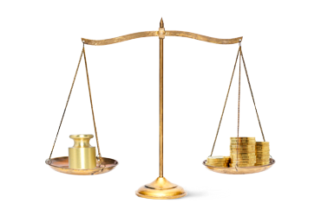
Я взяла кредит 1000 рублей.
Какую сумму мне придется вернуть через 10 дней?

Это легко подсчитать!
Плата за кредит составляет 9,750% в месяц, следовательно, за 10 дней – 3,250%.
Чтобы рассчитать сумму процентов, надо сумму займа умножить на количество процентов и разделить на 100
(1000x3,250:100*10 дней)=33 руб.)

В Вашем случае сумма процентов составит 33 рублей.
При выкупе следует вернуть сумму займа и проценты. А при перезалоге – только погасить проценты.

ПРОЦЕНТНАЯ СТАВКА

0,325%
в день

Полная стоимость кредита

118,625%
в год
Диапазон значений полной стоимости потребительского кредита (займа)

от 36,500%

Диапазон значений полной стоимости потребительского кредита (займа)

до 118,625%

